上 海 电 力 大 学

面向对象程序设计(JAVA)-实验报告
（2025/2026学年第2学期）

课程编号 2505190
课程名称 面向对象程序设计(JAVA)
院 （系） 人工智能学部
专 业 计算机科学与技术
班 级 2025051
学 号 20251916
姓 名 张鸿毅
实验名称 实验8 输入输出流
任课老师 张挺

实验8 输入输出流
1【实验目的】
初步掌握JAVA的文件操作。
2【实验内容】

题目1：文件字符流 —— 统计文本文件信息
题目描述：
编写一个Java程序，使用字符流读取一个给定的文本文件（例如input.txt）。统计该文件中的字符总数（不包括换行符和回车符）、单词总数（单词定义为连续的非空格字符，以空格、标点或换行分隔）以及总行数。将统计结果输出到控制台。

题目2：文件字节流 —— 复制二进制文件（图片/音频）
题目描述：
使用字节流（FileInputStream和FileOutputStream）实现一个文件复制工具。要求从源文件（如source.jpg）读取所有字节，并写入到目标文件（如target.jpg）。

题目3：随机读写流（一）—— 实现简易学生记录管理系统
题目描述：
利用RandomAccessFile在文件students.dat中存储学生记录。每条记录格式如下：
- 学号：int（4字节）
- 姓名：固定长度10字节（若姓名不足10字节，用空格补齐；若超过则截断）
- 年龄：int（4字节）
实现以下功能：
- 添加记录：从键盘输入学号、姓名、年龄，追加到文件末尾。所有记录均采用英文，姓名采用英文或者拼音。
- 按学号查询：输入学号，定位并读取该学生的记录，输出到控制台。若学号不存在，给出提示。
- 修改年龄：输入学号和新年龄，更新文件中对应记录的年龄字段。

3【实验步骤和结果】(含源码和界面截图)
1.
import java.io.FileReader;
import java.io.IOException;

public class FileStatistics
{
public static void main(String[] args)
{
int charNum = 0;
int wordNum = 0;
int lineNum = 0;

FileReader fr = null;

boolean inWord = false;

try
{
fr = new FileReader("input.txt");
int ch;
while ((ch = fr.read()) != -1)
{
char c = (char) ch;

if (c != '\n' && c != '\r')
{
charNum ++;
}

if (c == '\n')
{
lineNum ++;
}

if (Character.isLetterOrDigit(c))
{
if (!inWord)
{
wordNum++;
inWord = true;
}
}
else
{
inWord = false;
}
}

lineNum ++;

System.out.println("字符总数：" + charNum);
System.out.println("单词总数：" + wordNum);
System.out.println("总行数：" + lineNum);
}
catch(Exception e)
{
e.printStackTrace();
}
finally
{
try
{
fr.close();
}
catch(Exception e)
{
e.printStackTrace();
}
}
}
}
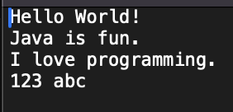
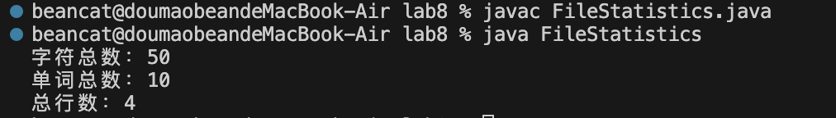

2.
import java.io.FileInputStream;
import java.io.FileOutputStream;
import java.io.IOException;

public class FileCopy
{
public static void main(String[] args)
{
try(FileInputStream fis = new FileInputStream("source.png"); FileOutputStream fos = new FileOutputStream("target.png"))
{

byte[] buffer = new byte[8192];
int len;

while ((len = fis.read(buffer)) != -1)
{
fos.write(buffer, 0, len);
}

System.out.println("复制成功！");
}
catch(Exception e)
{
System.out.println(e.getMessage());
}
}
}
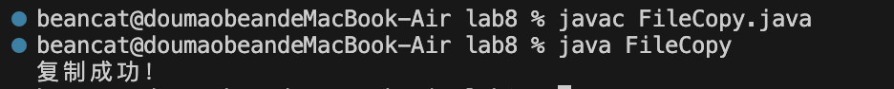


3.
import java.io.IOException;
import java.io.RandomAccessFile;
import java.util.Scanner;

public class RandomReading
{
private static final int RECORD_SIZE = 18;
private static final int NAME_SIZE = 10;

public static void main(String[] args)
{
Scanner sc = new Scanner(System.in);

while (true)
{
System.out.println("\n--- 学生记录管理系统 ---");
System.out.println("1. 添加学生记录");
System.out.println("2. 按学号查询");
System.out.println("3. 修改学生年龄");
System.out.println("4. 退出系统");
System.out.print("请选择操作 (1-4): ");

int choice = sc.nextInt();
if (choice == 4)
{
System.out.println("谢谢使用，系统已退出！");
break;
}

switch (choice)
{
case 1:
System.out.print("请输入学号: ");
int id = sc.nextInt();
System.out.print("请输入姓名(英文/拼音): ");
String name = sc.next();
System.out.print("请输入年龄: ");
int age = sc.nextInt();
addRecord(id, name, age);
break;
case 2:
System.out.print("请输入要查询的学号: ");
int searchId = sc.nextInt();
queryById(searchId);
break;
case 3:
System.out.print("请输入要修改的学号: ");
int updateId = sc.nextInt();
System.out.print("请输入新的年龄: ");
int newAge = sc.nextInt();
updateAge(updateId, newAge);
break;
default:
System.out.println("无效选择，请重新输入！");
}
}
sc.close();
}

public static void addRecord(int id, String name, int age)
{
RandomAccessFile raf = null;
try
{
raf = new RandomAccessFile("students.dat", "rw");

raf.seek(raf.length());

raf.writeInt(id);

if (name.length() > NAME_SIZE)
{
name = name.substring(0, NAME_SIZE);
}
else
{
name = String.format("%-10s", name);
}
raf.writeBytes(name);

raf.writeInt(age);

System.out.println("记录添加成功！");
}
catch (IOException e)
{
e.printStackTrace();
}
finally
{
if (raf != null)
{
try { raf.close(); } catch (IOException e) { e.printStackTrace(); }
}
}
}

public static void queryById(int searchId)
{
RandomAccessFile raf = null;
try
{
raf = new RandomAccessFile("students.dat", "rw");
long fileLength = raf.length();
long totalRecords = fileLength / RECORD_SIZE;
boolean found = false;

for (int i = 0; i < totalRecords; i++)
{
raf.seek(i * RECORD_SIZE);

int currentId = raf.readInt();

if (currentId == searchId)
{
byte[] nameBytes = new byte[NAME_SIZE];
raf.readFully(nameBytes);
String name = new String(nameBytes).trim();

int age = raf.readInt();

System.out.println("【查询结果】学号: " + currentId + ", 姓名: " + name + ", 年龄: " + age);
found = true;
break;
}
}

if (!found)
{
System.out.println("抱歉，未找到学号为 " + searchId + " 的学生记录！");
}
}
catch (IOException e)
{
e.printStackTrace();
}
finally
{
if (raf != null)
{
try { raf.close(); } catch (IOException e) { e.printStackTrace(); }
}
}
}

public static void updateAge(int updateId, int newAge)
{
RandomAccessFile raf = null;
try
{
raf = new RandomAccessFile("students.dat", "rw");
long fileLength = raf.length();
long totalRecords = fileLength / RECORD_SIZE;
boolean found = false;

for (int i = 0; i < totalRecords; i++)
{
long recordStartPos = i * RECORD_SIZE;
raf.seek(recordStartPos);

int currentId = raf.readInt();

if (currentId == updateId)
{
long agePos = recordStartPos + 14;

raf.seek(agePos);
raf.writeInt(newAge);

System.out.println("学号 " + updateId + " 的年龄成功更新为: " + newAge);
found = true;
break;
}
}

if (!found)
{
System.out.println("更新失败，未找到学号为 " + updateId + " 的学生记录！");
}
}
catch (IOException e)
{
e.printStackTrace();
}
finally
{
if (raf != null)
{
try { raf.close(); } catch (IOException e) { e.printStackTrace(); }
}
}
}
}
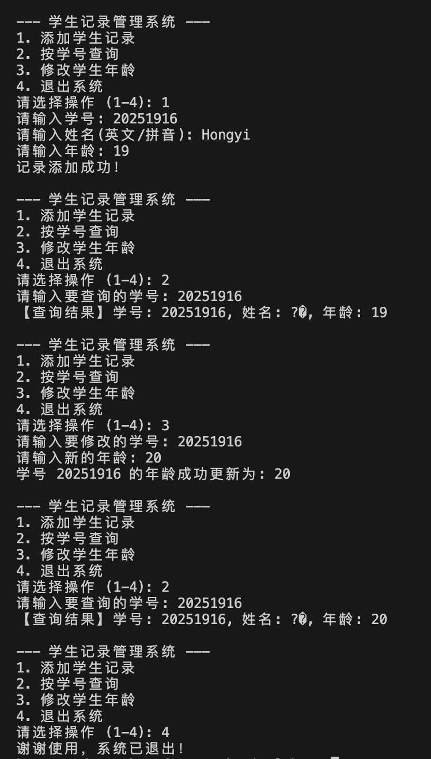
4【实验要求】
将本次实验报告文件命名为“Java实验八_输入输出流_学号_姓名”上交。

